# webMusic

本次软件开发目的为开发出类似网易云音乐app的适配手机的web版音乐播放器，通过这次项目学习爬虫技术和网络编程，实现一个能播放音乐，加载网易云音乐评论的web版音乐播放器。

1)拉取网易云音乐热门歌单

向用户展示即时热门歌单

2)拉取网易云音乐评论

用户可以看到音乐下其他用户的评论

3)音乐播放

用户可以根据首页推荐歌单或自己搜索音乐进行播放

4)个人信息维护

用户可以注册并登录，维护自己的个人信息

5)音乐搜索

用户可以根据歌曲名或歌手名搜索音乐

6)发布评论

用户可以发布评论

7)用户及音乐管理

管理员可以对用户以及音乐进行管理

#项目使用

一.首先运行python代码，将网易云响应数据添加进数据库。

1.先打开项目中的python文件，运行index(2).py

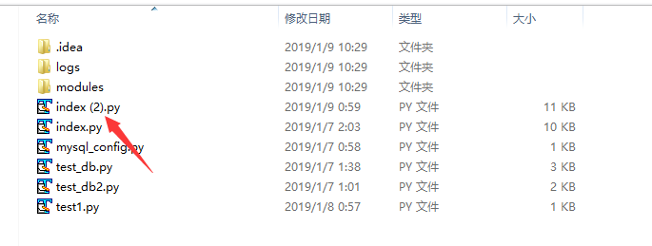

2.将数据插入到数据库中

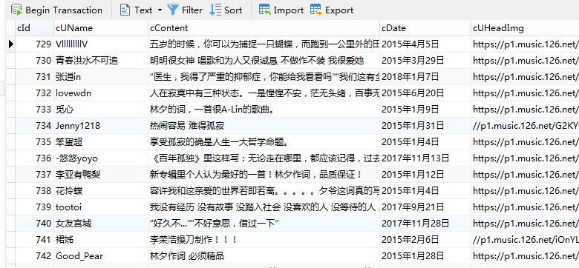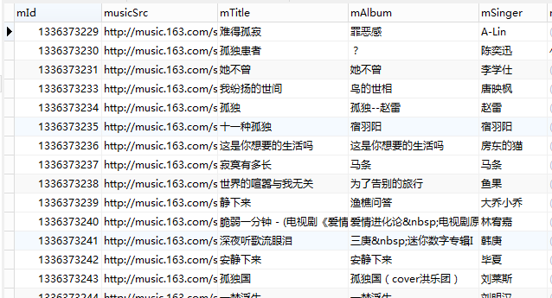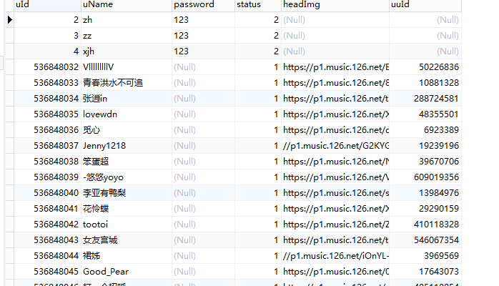

二．等爬虫执行完毕后运行项目文件，用户先注册然后登陆，可以在个人中心查看及修改个人信息，查看自己收藏的歌曲。

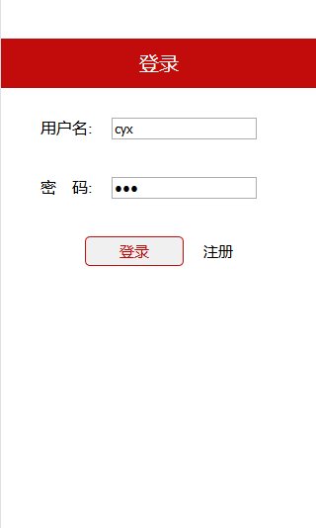 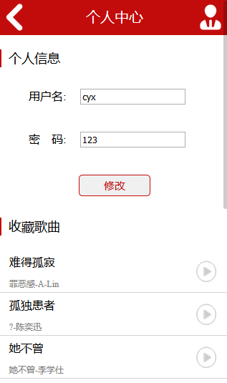

1. 首页展示从网易云爬下来的热门歌单和10首最新音乐。

 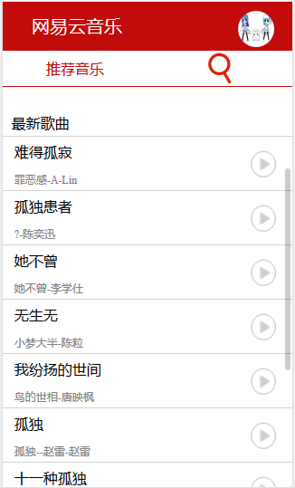

1. 点击首页右上方的搜索图标，可以根据音乐名和歌手名搜索歌曲。

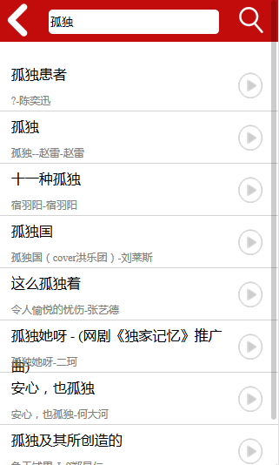

1. 点击音乐可以到播放页面，可以选择收藏歌曲，查看评论，添加评论，点赞。

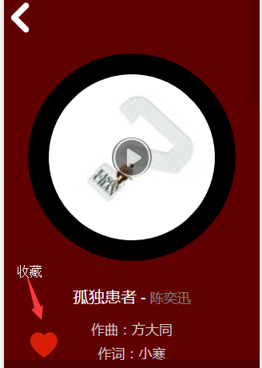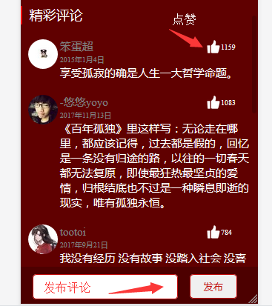

1. 管理员登录后，在个人中心点击右上方的图标可以跳转到管理员页面，管理所有用户和音乐，删除用户或音乐

